**记录我们的家史**

**采访人：叶劲亨 高一（7）**

**受访人：父亲**

**采访时间：2016.2.19**

我：我是从小就在深圳长大的，请问我们家是什么时候就在深圳定居下来的呢？

父：这就要从你爷爷那辈说起了。爷爷出生在东莞，是土生土长的东莞人，他从上个世纪三十年代就开始在深圳生活。那时的深圳十分落后，跟农村没两样，爷爷和奶奶就在“老东门”的“鸭仔街”开了间店铺，靠卖鸭蛋等产品维持生计。

老东门：深圳人习惯称之为“[老东门](http://baike.baidu.com/view/3474317.htm" \t "http://baike.baidu.com/_blank)”的深圳老街形成于明代中期，又叫“深圳旧墟”，地处深圳市[罗湖区](http://baike.baidu.com/view/33834.htm" \t "http://baike.baidu.com/_blank)深南东路以北，以现今的东门中路、人民北路、[解放路](http://baike.baidu.com/view/649553.htm" \t "http://baike.baidu.com/_blank)、湖贝路等主要街道为构架。民国期间形成的“深圳新墟”，包括今之[和平路](http://baike.baidu.com/view/582026.htm" \t "http://baike.baidu.com/_blank)、建设路、[人民南路](http://baike.baidu.com/view/1373781.htm" \t "http://baike.baidu.com/_blank)、火车站等，构成约三十五万平方米的[小城镇](http://baike.baidu.com/view/1357765.htm" \t "http://baike.baidu.com/_blank)。深圳市区就是以此为基点发展起来的。

[东门商业街](http://baike.baidu.com/view/4653626.htm" \t "http://baike.baidu.com/view/_blank)又称东门老街，真实地记录着深圳城市发展的一段历史，东门商业街是现代化深圳的历史阶段见证，是[深圳市](http://baike.baidu.com/view/694048.htm" \t "http://baike.baidu.com/view/_blank)历史文化积淀的一个组成部分，是深圳人的根。

深圳东门商业步行街区，北至立新路，南至深南路，东到东门中路，西至新园路，总占地面积17.6万平方米。古代深圳的根，在南头[老城](http://baike.baidu.com/view/822385.htm" \t "http://baike.baidu.com/view/_blank)；而近代深圳的根，则在“深圳墟”。这个“深圳墟”，就是俗称的“东门老街”。

老街的历史，可以追溯至明代中期。当时，罗湖一带相继出现了赤勘村（今蔡屋围）、罗湖村、隔塘村（今水贝村）、湖贝村、向西村、黄贝岭村和南塘村，几个村的族人在村落之间建起了集市，名为“深圳墟”，最早由民缝街、上大街、鸭仔街、养生街等几条街市构成，初具一个小镇的规模。晚明始，老街一直是方圆数十里名声显赫的商业墟市。 根据清康熙勒文谟《新安县志》，“深圳墟”是对深圳最早的历史记载，19l3年，广九铁路建成通车，罗湖车站启用，深圳成为内地与香港的交通门户，卖农产品的谷行街（今解放路）、卖小吃和杂货的维新路（今人民北路）、永新街、南庆街等处商业街迅速发展起来。1950年，改墟为镇，深圳老街正处在有着“边陲小镇”之称的深圳镇的中心地带。1957年，[宝安县](http://baike.baidu.com/view/1706168.htm" \t "http://baike.baidu.com/_blank)始迁于此，成为了当时宝安县政治、经济文化的中心。自清初直到1957年前，深圳墟一直是方圆数十里范围内的重要商业墟市——“谷行街”（今[解放路](http://baike.baidu.com/view/649553.htm" \t "http://baike.baidu.com/_blank)）是经营农产品的地方；“维新路”（今人民北路）为卖小吃和杂货之地；“民缝”街是经营布匹、缝纫等的场所；“鸭仔街”是买卖家禽之地。建于明清的[天后古庙](http://baike.baidu.com/view/271522.htm" \t "http://baike.baidu.com/_blank)，位于深圳墟中心位置，今尚幸存的“天后古庙” 古碑的记载就是最好的历史见证。先有深圳墟，后又成了深圳镇，今天的深圳市就是由此而得名。

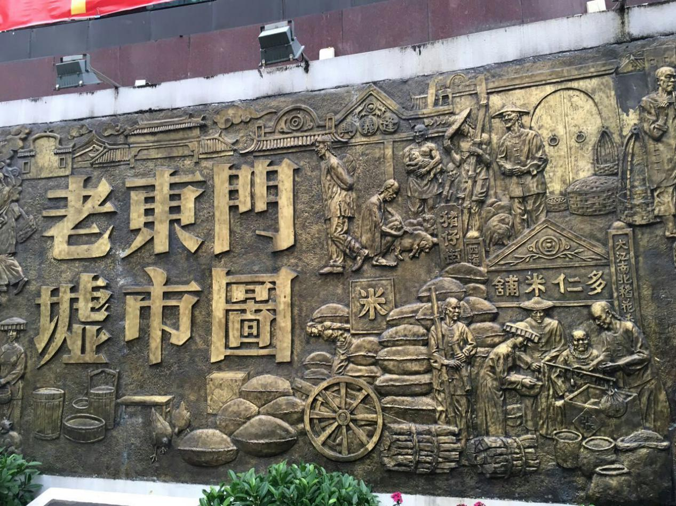东门墟市图1

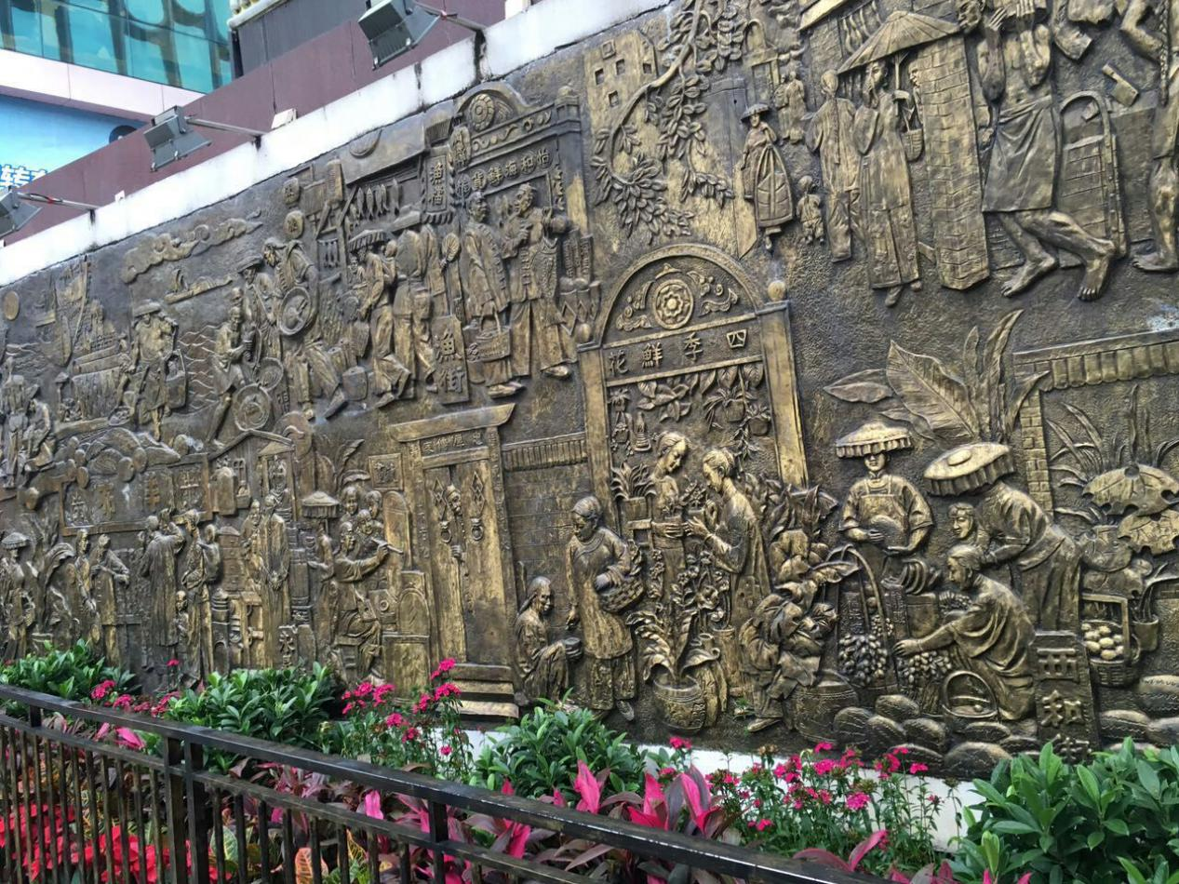东门墟市图2

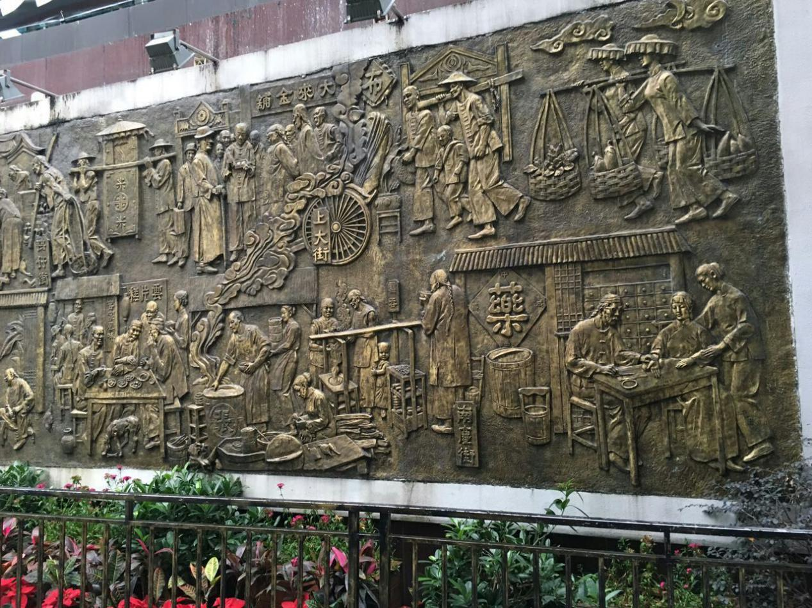东门墟市图3

东门商业步行街区，北至立新路，南至深南路，东到东门中路，西至新园路，总占地面积17.6万平方米，28栋现代化大型商厦分布在15条主要街道上，总建筑面积达80万平方米，日均人流量50万人次，年营业额超过80亿。是集旅游观光、饮食休闲、购物消费为一体的标志性商业街区。随着[东门步行街](http://baike.baidu.com/view/946840.htm" \t "http://baike.baidu.com/_blank)区的不断发展和日臻完善，其在商业领域的地位愈发重要。东门步行街区已不再是单一的商业商业街概念，多种功能的相继出现，已扩大、丰富了其内涵。其中有物质的，也有精神的——老街广场的世纪钟、青铜浮雕“东门墟市图”、巨型铜秤雕塑、思月书院、岭南建筑风格的风貌街，这些具有明显历史特征的人文街景，都能给人一种艺术享受，引发怀旧之幽思，而整个街区布局，各种服务性设置，从中又能品尝出“以人为本”的哲学意味。

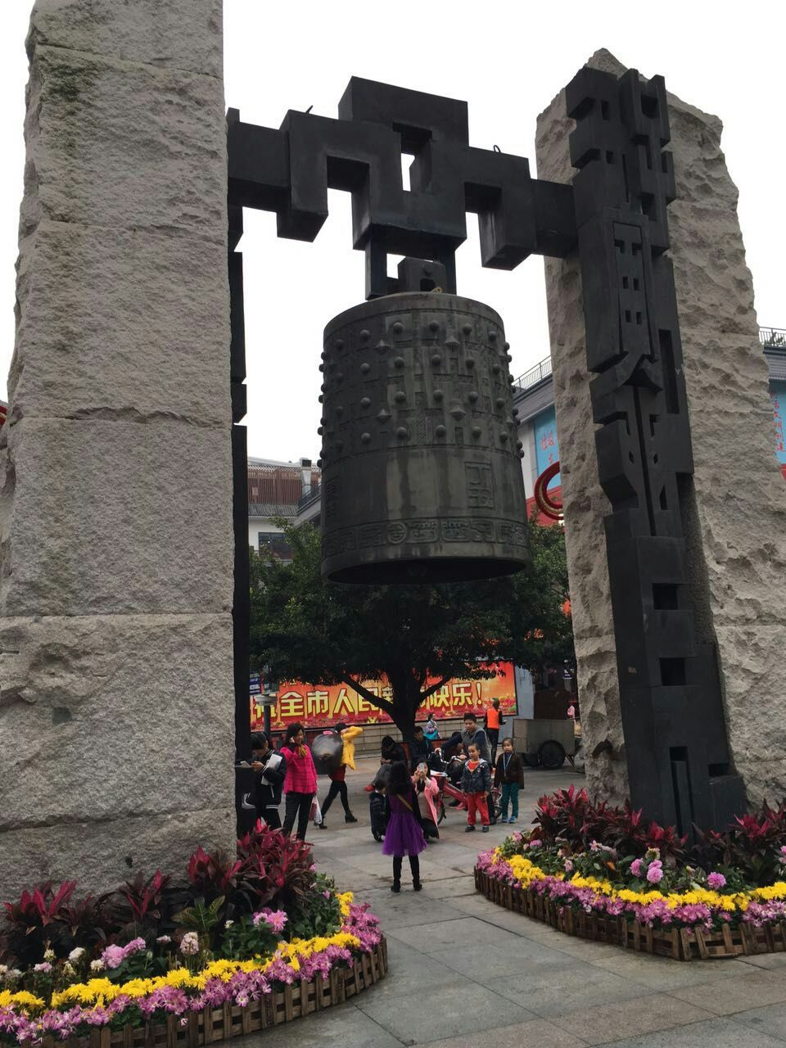世纪钟

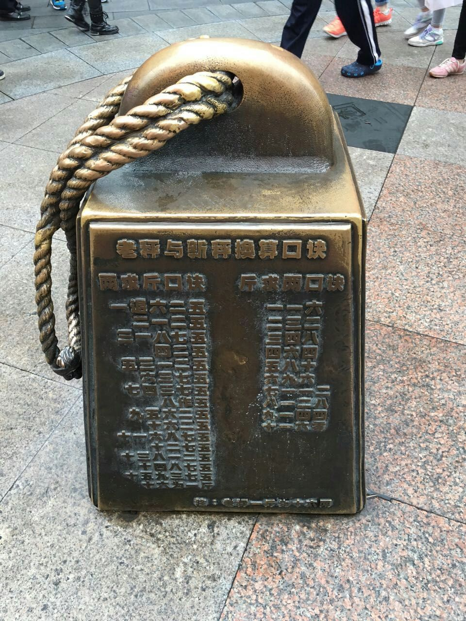

我：深圳人都知道，曾经的深圳仅仅是一个落后的小渔村，那么以前的深圳是怎么样的呢？

父：与今日的经济特区深圳相比，改革开放前的深圳只是一个人烟稀少的边陲小镇。老一辈的深圳人的房屋结构形式基本上只有两种，即纵向式屋和大齐头屋。本地人（讲粤语的人）的住房，多为纵向式，入大门为厨房，接着是天井，越过天井是正厅，厅后是卧室，卧室有楼廊。富裕之家，再加一天井，天井前建一厅一房。前者称纵向式“二进”，后者称“三进”。建筑材料多以三合土（黄泥、沙、石灰）砌墙，房顶光线极暗。客家人的住房，多为大齐头式，一进门为厅，两边为厢房，用作卧室及厨房，以靠墙开一小窗和明瓦采光，光线不足，建筑材料与本地人建材相同。

“深圳只有三件宝：苍蝇、蚊子、沙井蚝；十室九空人离去，村里只剩老和小。”这首民谣，是对改革开放前的深圳的真实写照。当时，深圳没有大学，没有自己的报纸、广播和电视，仅有的文化设施是一个新华书店和一家五十年代盖的剧院（深圳戏院）。 改革开放前的深圳还只是一个鲜为人知的小渔村，深圳农村人可谓穷得叮当响，他们为了挣得一口饱饭吃，穿越层层铁丝网，泅渡到资本主义地界上去打工，深港的罗芳村就是一个典型的例子。

改革开放以前，深圳河两侧都有一个罗芳村，一个是深圳的罗芳村，一个是香港的罗芳村，彼此仅相距200米。当时，深圳的罗芳村人有超过一半想着逃往香港，香港的罗芳村就是那些逃港的罗芳村民组成的，因为两岸差距实在太大，两个罗芳村的居民收入相差竟有100倍。1979年，深圳发生“大逃港”事件，数万人从大陆涌进香港。但是在90年代，大量的曾经大陆人又回到大陆，深圳的罗芳村因此得到了发展。

我：那么，改革开放后，深圳又有哪些显著的变化呢？

父：今天的深圳从一个人口只有3万人的边陲小渔村发展到人口过千万的现代大都市，城区面积也从最初的3平方公里扩大到了700多平方公里，综合经济实力进入中国大陆城市的前4名，人均GDP和人均可支配收入居首位。深圳经过三十年多年的改革春风沐浴，往日的老城区已消失得无影无踪，取而代之的是气势非凡的“地王”，绵密林立的高楼大厦，大街上、商场内川流不息的人群以及华灯初上时那绚丽夺目的霓虹灯……一片繁华欣荣的景象，无处不透露着勃勃生机。即便是见证了特区的发展与成长的拓荒者们，看到这一奇迹也感慨不已。这些奇迹般的变化都多亏了改革开放的总设计师——邓小平。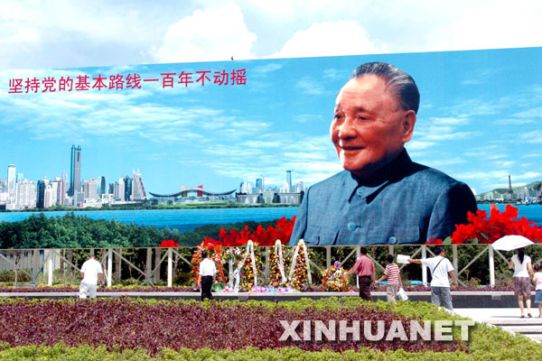

改革开放对深圳的影响：

深圳是中国[经济中心城市](http://baike.baidu.com/view/1946803.htm" \t "http://baike.baidu.com/_blank)，经济总量长期位列[中国大陆](http://baike.baidu.com/view/327945.htm" \t "http://baike.baidu.com/_blank)城市第四位，是中国大陆经济效益最好的城市之一，[英国](http://baike.baidu.com/view/3565.htm" \t "http://baike.baidu.com/_blank)《[经济学人](http://baike.baidu.com/view/97086.htm" \t "http://baike.baidu.com/_blank)》2012年“全球最具经济竞争力城市”榜单上，深圳位居第二。

深圳地处珠江三角洲前沿，是连接香港和中国内地的纽带和桥梁，是华南沿海重要的交通枢纽，在中国高新技术产业、金融服务、外贸出口、海洋运输、创意文化、旅游行业等多方面占有重要地位。深圳在中国的制度创新、扩大开放等方面承担着试验和示范的重要使命。